INICIAÇÃO À DOCÊNCIA NO PERÍODO DE PANDEMIA E SEUS DESAFIOS

Vitória Dias Silva¹ (IC)*, Carlos Eduardo Silva Lopes¹ (IC), Gessica Cristina Dos Reis Leite¹ (IC), Luan Mauricio Alves da Silva¹ (IC), Kallen Cristina Ribeiro Garcia¹ (IC), Nayara Ribeiro de Oliveira (IC), Wilker Mac Arantes Fernandes² (FM), Thalitta Fernandes de Carvalho Peres¹ (PQ).

* E-mail: vitoriadias1307@gmail.com
¹ Universidade Estadual de Goiás – UnU Iporá
² Colégio Estadual Elias de Araújo Rocha – CRE Iporá

Resumo: Este trabalho consiste em relatos de experiência, durante o programa residência pedagógica, referente ao módulo II, vivenciados numa escola estadual pública, desenvolvidos no ano de 2021 por acadêmicos de licenciatura em Matemática da Universidade Estadual de Goiás – Unidade Universitária Iporá, sob supervisão de uma docente orientadora e um professor preceptor. Tendo por objetivo apresentar algumas contribuições do programa durante o trabalho remoto na pandemia. Foram explorados vários recursos on-line para práticas pedagógicas, assim como, jogos, sites pedagógicos, slides interativos, etc. As conclusões das experiências mostram a relevância do programa, em tempos de pandemia, na formação docente tendo por finalidade enriquecer e aprimorar as experiências dos licenciados para prepará-los com aplicações reais nas salas de aula, principalmente no sentido de ressignificar as experiências sobre ensinar. Além disso, o programa no qual os residentes estão inseridos, Programa de Residência Pedagógica, tem como finalidade experienciar a realidade escolar aperfeiçoando o magistério e preparando para o mercado profissional, após o término do curso.

Palavras-chave: Experiência; Pandemia; Recursos on-line; Formação docente;

Introdução
O presente trabalho trata-se de um relato referente a experiência de iniciação à docência, vivenciada por acadêmicos do curso de Licenciatura em Matemática, vinculada ao Programa Residência Pedagógica (PRP), programa da Coordenação de Aperfeiçoamento de Pessoal de Nível Superior (CAPES). As atividades foram desenvolvidas no Colégio Estadual Elias de Araújo Rocha, para alunos do Ensino Fundamental e Ensino Médio em Iporá-GO. A supervisão e orientação destas atividades contaram com o auxílio do professor preceptor Wilker Mac Arantes Fernandes, onde concluiu-se o módulo II do projeto, que se iniciou em maio/2021 e foi finalizado em setembro/2021.
O objetivo deste relato é apresentar as práticas desenvolvidas de forma remota, bem como suas vivências e experiências ao longo da conclusão deste módulo, evidenciando os desafios encontrados em adequar o ensino na categoria remota, em razão da ainda durável pandemia da COVID-19. Desse modo, este trabalho mostra a visão dos residentes do PRP inseridos na sala de aula, suas percepções da realidade no ambiente educacional, e o desenvolvimento das atividades e suas contribuições para a prática docente, proporcionando experiência para sua futura profissão.
O Programa de Residência Pedagógica busca aprimorar a formação de futuros professores promovendo a articulação entre a Universidade e a Educação Básica, proporcionando então a qualificação dos futuros docentes, inserindo-os na realidade escolar. Essa inclusão do licenciando deve englobar a regência em sala de aula bem como outras atividades que possibilitem a intervenção pedagógica nas escolas. O professor preceptor mostra aos residentes a rotina escolar e suas atribuições, para que eles entendam todo funcionamento.
Resultados e Discussão

A elaboração deste relato foi feita a partir de observações e reflexões da experiência prática em sala de aula ao longo do módulo, sendo de caráter qualitativo com resultados obtidos a partir das vivências remotas no ambiente escolar.
Uma das atividades desenvolvidas foi a ministração de aulas no Colégio Estadual Elias Araújo Rocha, para estudantes do Ensino Fundamental, inicialmente foram feitas juntamente com o professor preceptor em seu horário de aula, assim acompanhamos e observamos desde o processo de planejamento das aulas como a elaboração do plano de ensino, e posteriormente, como eram conduzidas estas aulas. Todo esse procedimento de participação eletiva foi de grande valia, pois a partir daí evoluímos para que conseguíssemos ensinar com mais segurança.
Diante do momento em que enfrentamos onde é necessário o distanciamento social a fim de conter o contágio do COVID-19, a modalidade ainda adotada para o prosseguimento das aulas configura-se na forma remota, sendo assim nós residentes ainda não tivemos a experiência presencial em sala de aula com os alunos. Essa nova forma de ensinar possui vertentes a serem debatidas. O ensino remoto nos priva deste contato com os alunos e torna o processo de ensino/aprendizagem desafiador, sendo necessário um empenho ainda maior por parte dos educandos. Mas, esta modalidade também nos proporciona formas de ultrapassar nossas práticas pedagógicas inovando em vários recursos tecnológicos atrativos e eficazes na aprendizagem, dos quais foram adotados neste trabalho assim como afirma a presidente Cecília Amendola do Conselho Nacional de Secretários de Educação (CONSED).
Considerando esse contexto, Sampaio (2021) mostra que não há um padrão específico nacional. Por conta da pandemia, tivemos que começar a fazer tudo diferente. Cada estado começou a se virar sozinho, achar uma saída, recria as atividades, e os professores também.
Podemos frisar também a grande dificuldade da participação durante as aulas, pois os alunos diante da situação vivida nas aulas ficaram desmotivados durante as aulas remotas. Além disso, a falta de entrega de atividades, atrasos com trabalhos, desencadeando baixo rendimento pedagógico para esses alunos. Devido a esses problemas, os professores tiveram que procurar formas para incentivar os alunos a realizarem as atividades e serem mais participativos nas aulas. Então, foi pensado formas de resolver esses impasses, nas quais abrangiam jogos, slides interativos, aulas dinâmicas, etc.
É notório que ao permitir a manifestação do imaginário infantil, por meio de objetos simbólicos dispostos intencionalmente, a função pedagógica subsidia o desenvolvimento integral da criança. Neste sentido, “qualquer jogo empregado na escola, desde que respeite a natureza do ato lúdico, apresenta caráter educativo e pode receber também a denominação geral de jogo educativo” (KISHIMOTO, 1994, p. 22).
Nesse sentido, buscamos desenvolver alguns jogos visando motivar os alunos para uma melhor aprendizagem. Ressalta-se a importância do uso de jogos para fixação dos conteúdos que iam sendo propostos, pois já que estávamos virtualmente, os jogos nos auxiliaram na forma criativa de ensino. Assim, os jogos foram usados como uma ferramenta metodológica. A Figura 1 mostra um Quiz de inequações.

Figura 1: Jogo on-line sobre Quiz de inequações
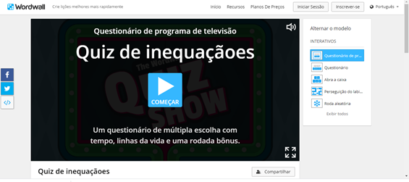
Fonte: wordwall.net/pt/resource/15587326/quizdeinequa%c3%a7%c3%a3oes

Pelas experiências praticadas envolvendo os jogos no processo de ensino-aprendizagem, foi notório que as crianças se sentiram incentivadas a estudar e até mesmo se comportarem melhor mantendo o interesse pelas aulas. A forma remota, desta forma procuramos práticas pedagógicas que contribuíssem com a aprendizagem de forma lúdica, que foi o uso dos jogos como complemento.
Além dos jogos on-line, o modo que utilizamos para lecionar baseou-se em slides interativos, alguns vídeos explicativos e templates em que procuramos transmitir para os alunos o conteúdo de forma dinâmica. A Figura 2 mostra um dos slides envolvendo a contextualização histórica dos números racionais.

Figura 2: Captura de tela de uma das aulas regidas pelas residentes
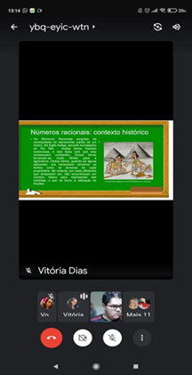
Fonte: Os autores.
Já a Figura 3 abaixo apresenta o template sobre equação do 1°grau disponibilizado aos alunos do 8° ano.

Figura 3: Template sobre Equação de 1°grau disponibilizado aos alunos do 8° ano.
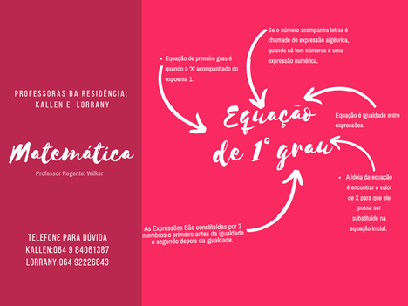
Fonte: Os autores.

Como mencionado anteriormente, criamos também alguns vídeos explicativos sobre o conteúdo, bem como resolução de atividades. Esses eram disponibilizados para os alunos com o objetivo de tirar dúvidas e retomar os conceitos principais dos conteúdos trabalhados. A Figura 4 mostra a pasta com vídeos explicativos disponibilizada aos alunos.

Figura 4: Pasta disponibilizada aos alunos com vídeos explicativos sobre exercícios.
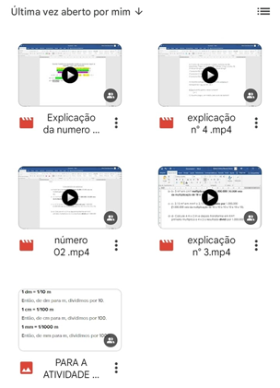
Fonte: Os autores.

É importante ressaltar que nem sempre o prosseguimento das atividades aconteciam conforme planejado, tínhamos objetivos definidos, mas muitas vezes surgiam contratempos como a falta de internet ou eletricidade fatores que podemos citar como malefícios do ensino remoto. Contudo, sempre conseguimos contornar tais situações, já que o acompanhamento na escola campo ocorre em duplas de residentes, o que foi fundamental para a realização destas atividades.
Outro quesito importante foi a participação dos alunos, que por vezes não acontecia de forma plena ou como queríamos, mas tínhamos a colaboração e envolvimento de diversos alunos o que nos motivava a continuar e sempre oferecer nosso melhor.
Quanto a essa participação pudemos constatar como a colaboração da família influencia no aprendizado e evolução dos educandos, e isso torna-se ainda mais evidente neste momento no qual estamos enfrentando. O auxílio dos pais é imprescindível no manuseio das tecnologias, visto que são crianças e não possuem conhecimento adequado, também é importante ajuda e dedicação na realização e cumprimento de atividades propostas na escola. Por conseguinte, foi possível notar o melhor desempenho dessas crianças que possuíam assistência em casa, estas participavam das aulas e realizavam todas as atividades e jogos propostos. Sobre isso, (SILVA et.al 2013, p. 3) afirma:

A criança cuja família participa de forma mais direta no cotidiano escolar apresenta um desempenho superior em relação a que os pais estão ausentes do seu processo educacional. Ao conversarem com o filho sobre o que acontece na escola, cobram dele e ajudarem a fazer o dever de casa, falarem para não faltar à escola, tirar boas notas e ter hábitos de leitura, os pais estarão contribuindo para a obtenção de notas mais altas.

A participação dos pais na vida escolar de seus filhos é fundamental para o processo de aprendizagem e desenvolvimento, quando estes percebem esse cuidado se sentem motivados e valorizados resultando em um melhor rendimento e melhor autoestima. Essa participação diz muito sobre o comportamento dos educandos em sala de aula, em que é preciso haver um dinamismo entre escola e família não sendo a escola a única responsável por essa formação, a família por sua vez deve entender seu papel colaborativo na formação moral, social e cognitiva de seus filhos.
Além disso, o contexto educacional é algo complexo no que diz respeito ao processo ensino-aprendizagem e também na formação humana. Porque o ato de ensinar, seja qualquer assunto, é considerado como um agravante, principalmente, quando estamos lecionando para crianças ou adolescentes, em fases diferentes do desenvolvimento cognitivo, pois os professores precisam estar aptos para mergulhar em um novo mundo paralelo ao seu próprio para conseguir, ou mesmo, tentar atingi-los.

Vivenciamos a era da tecnologia e as novas gerações de estudantes, da pré-escola ao ensino superior compreendem os chamados nativos digitais. Os professores, em geral nascidos antes do advento dessa era, seriam imigrantes digitais. Esses nativos digitais. (STEINERT; BARROS; PEREIRA, 2016, p. 209)

Logo, quando adolescentes, continua-se fazendo uso de todas as ferramentas que estão e são dispostas pelas tecnologias do mundo em sua volta, tendo então uma gama de facilidades para se comunicar, se divertir, fazer novos amigos, estudar, trabalhar e entre outras coisas que compõem a vida em sociedade. Com toda essa experiência tecnológica estes estudantes já nascem com uma pré-disposição à tecnologia.
Desta forma, essas ferramentas digitais foram essenciais no processo de ensino e aprendizagem durante o trabalho remoto. É claro que são recursos limitados, mas sem eles a educação escolar nesse período seria ainda mais difícil.

Considerações Finais

O Programa de Residência Pedagógica possui algumas diretrizes e objetivos, dentre elas está a oportunidade do residente em se familiarizar de forma prática no meio escolar para uma boa visão de como será a futura profissão. Assim, foi possível constatar que os objetivos determinados pelas CAPES, estão sendo realizados, já que o projeto contribuiu para uma boa perspectiva e visão real de como é o ingresso em sala de aula.
Mesmo diante de todos os desafios, durante nossa formação adquirimos uma bagagem teórica, mas, é somente como projetos como estes que nos enriquecem de conhecimentos e saberes práticos em que é possível solidificar esta prática educativa e contribuir para nossa formação profissional de qualidade.
É importante salientar que as experiências adquiridas no programa possibilitaram uma maior facilidade em lidar com situações difíceis em sala de aula, proporcionando uma maior segurança e desenvoltura no decorrer das aulas. Experiências estas nos ajudam na assimilação entre teoria e prática e uma melhor adequação entre os campos do conhecimento e sua aplicabilidade.
Além do mais, é valioso ressaltar que programas como estes são decisivos na escolha profissional futura do licenciando. O acesso direto com os alunos e o residente em papel de professor faz com que viva a experiência docente sem intermediários. Também é notório citar a bolsa no valor de quatrocentos reais dada pela CAPES para cada residente, que é propulsora de incentivo aos residentes e pode ajudar nas precisões de cada um.
Portanto, tendo em vista tais aspectos ressaltados, podemos concluir que inegavelmente o Programa Residência Pedagógica nos trouxe fatos vantajosos desde a formação e experiência até o financeiro, e foi parte importante da jornada para a conclusão do curso de licenciatura em matemática.
Agradecimentos
Agradecemos a Capes pelo incentivo, a UEG pela qualidade de ensino e a todos aqueles que contribuíram, de alguma forma, para a realização deste trabalho.
Referências

KISHIMOTO, Tizuko Morchida. O jogo e a educação infantil. São Paulo: Pioneira, 1994.

SAMPAIO, Cristiane. Professores, pais e alunos apontam dificuldades e limitações do ensino a distância. Disponível em: https://www.brasildefato.com.br/2020/05/04/professores-pais-e-alunos-apontam-dificuldades-e-limitacoes-no-ensino-a-distancia. (jornal Brasil de fato, 04/de maio de 2020 às 08:47). Acessado dia 06/11/21.

SILVA, Josene Gonçalina da. Participação da família na escola. Disponível em: < http://wwwcefaprocuiaba.com.br/revista/up/ARTIGO%20X.pdf>. Acesso em: 07 nov. 2021.

STEINERT, Monica Érika Pardin; BARROS, Marcelo Paes de; PEREIRA, Mirtes Campos. O Descompasso Entre Ensino Híbrido e Digital Divide: Docentes de Ciências da Natureza em Foco. Revista de Ensino, Educação e Ciências Humanas, v. 17, n. 3, p. 209-215, 2016.

